Universidade do Estado de Mato Grosso – UNEMAT
Curso de Engenharia de Produção Agroindustrial
Disciplina de Marketing
Prof. Dr. Ramão Humberto Martins Manvailer
Plano de Campanha de Marketing Agroindustrial
MODELO PARA PREENCHIMENTO PELO GRUPO
Preencham cada seção com base na pesquisa do grupo (dados próprios ou base de exemplo do aplicativo). As perguntas em itálico orientam o preenchimento; podem ser apagadas na versão final. Consultem o exemplo resolvido para ver o nível de detalhe esperado. Extensão sugerida: 4 a 6 páginas.
Campo | Preenchimento
Grupo / integrantes
Produto
Agroindústria (real autorizada ou fictícia)
Data

Seção | Conteúdo | Item da ementa
1 | Diagnóstico: produto, mercado, oferta e demanda | Marketing no Sistema Agroindustrial; Oferta e Demanda no Sistema Agroalimentar
2–3 | Pesquisa de mercado e resultados | Pesquisa de Mercado
4 | Comportamento do consumidor e persona | Comportamento do Consumidor
5 | Do dado à decisão | Pesquisa de Mercado; Composto Mercadológico
6–7 | Objetivo, posicionamento e composto mercadológico (4Ps) | Conceitos de Marketing; Composto Mercadológico
8–11 | Mensagens, cronograma, orçamento e indicadores | Planejamento de Marketing
12 | Ética, regulação e LGPD | Marketing no Sistema Agroindustrial
13 | Registro da campanha no aplicativo | Planejamento de Marketing

1. Diagnóstico
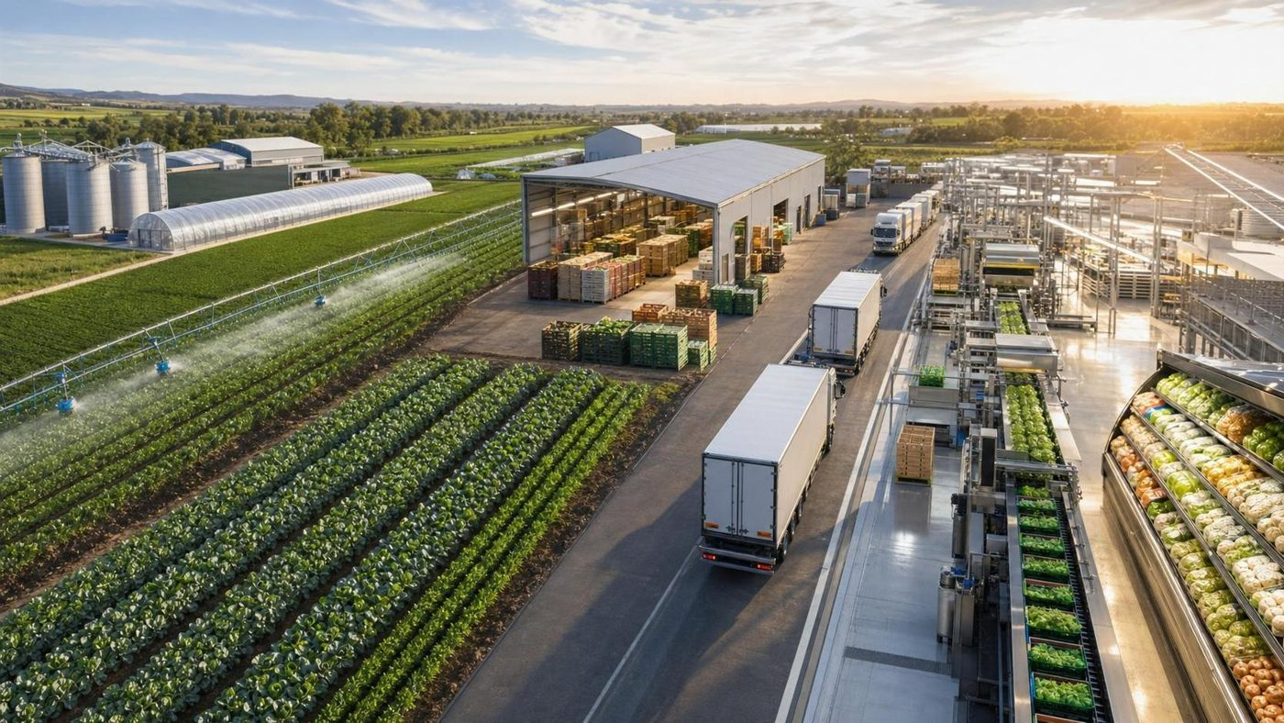
Figura 1 – Sistema agroindustrial: do campo ao varejo. Situe o seu produto e os seus clientes nesta cadeia (imagem ilustrativa).
Item | Resposta do grupo
Produto e diferencial
O que é o produto? O que ele tem de diferente? Qual o preço e a embalagem atuais?

Item | Resposta do grupo
Situação atual
Onde vende hoje? Quanto vende? Como se comunica com os clientes?

Item | Resposta do grupo
Oferta e demanda
Quem fornece a matéria-prima? Há sazonalidade? Qual a capacidade? Quem são os concorrentes? Como se comporta a demanda e o que a faz variar?

Item | Resposta do grupo
Problema de decisão
Que decisão de marketing a pesquisa deve ajudar a tomar?

2. Pesquisa de mercado
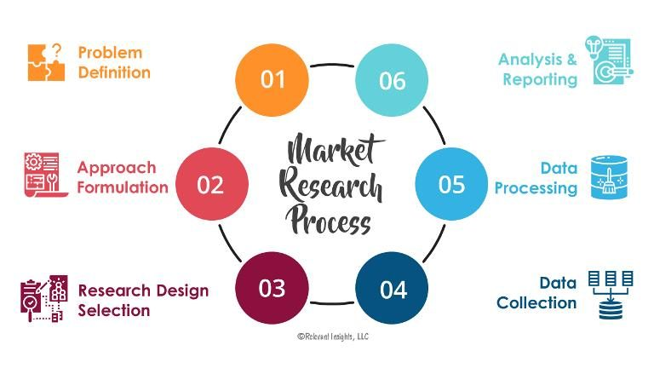
Figura 2 – Etapas do processo de pesquisa de mercado. Fonte: Relevant Insights, LLC.
Item | Resposta do grupo
Objetivos da pesquisa
O que precisa ser descoberto?
Tipo de pesquisa
População e amostra
Instrumento e coleta
Cuidados éticos
Limitações

3. Principais resultados
Copiem da aba Pesquisa de mercado os resultados mais importantes, sempre com percentual e número de respondentes. Incluam ao menos um cruzamento.
Variável | Resultado
Atributo principal
Canal de informação
Cruzamento: canal × idade
Local de compra
Barreira de compra
Formato de conteúdo
Disposição a pagar (kg)
Conhecer o produtor

4. Comportamento do consumidor e persona
Item | Resposta do grupo
Processo de compra
Como, onde e quando o consumidor decide? É compra planejada ou por impulso? O que influencia a decisão?

Item | Resposta do grupo
Persona
Descrevam uma pessoa representativa do público principal: idade, rotina, renda, onde compra, onde se informa, o que valoriza e o que teme.

5. Do dado à decisão
Variável | Achado | Decisão de marketing
Atributo mais valorizado
Canal de informação
Local de compra
Barreira de compra
Formato de conteúdo
Disposição a pagar
Conhecer o produtor

6. Objetivo e posicionamento
Item | Resposta do grupo
Objetivo SMART
Específico, mensurável, alcançável, relevante e com prazo.

Item | Resposta do grupo
Público-alvo
Quem é o público principal? E o secundário?

Item | Resposta do grupo
Posicionamento / proposta de valor
Para [público], [produto] é [categoria] que [benefício principal], porque [razão para acreditar].

7. Composto mercadológico (4Ps)
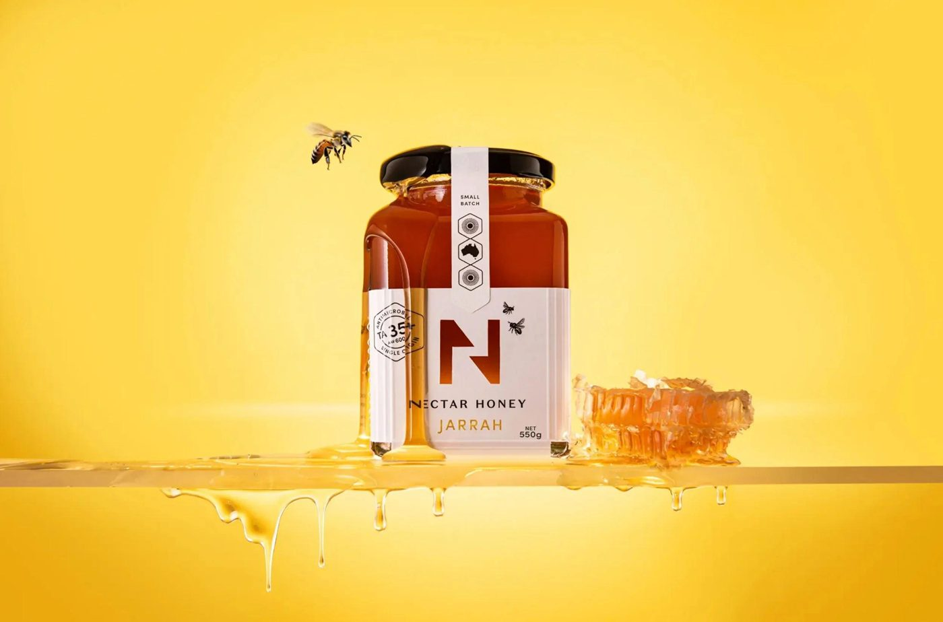 | 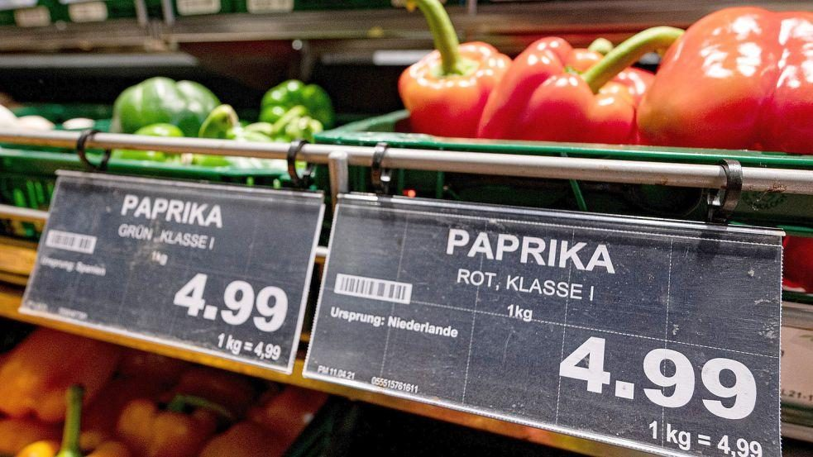
Figura 3 – Produto e preço comunicados ao consumidor: embalagem com atributos de origem e qualidade (esquerda) e etiqueta de gôndola com origem e preço por kg (direita).
P | Decisão do grupo (justifique com a pesquisa)
Produto
Preço
Praça
Promoção

8. Mensagens e peças por canal
Escrevam o texto real de cada peça e descrevam a imagem. Gerem o rascunho no aplicativo (Criar campanha → Gerar texto publicitário) e reescrevam para cada canal.
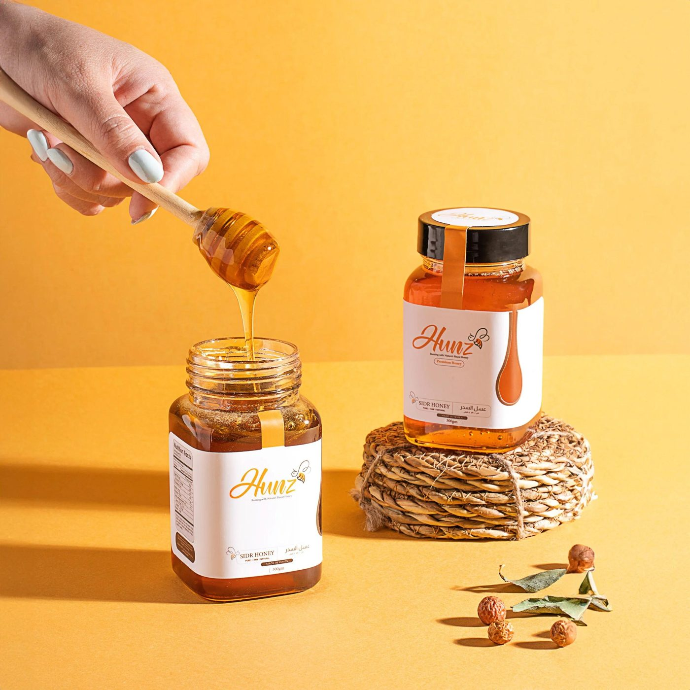 | 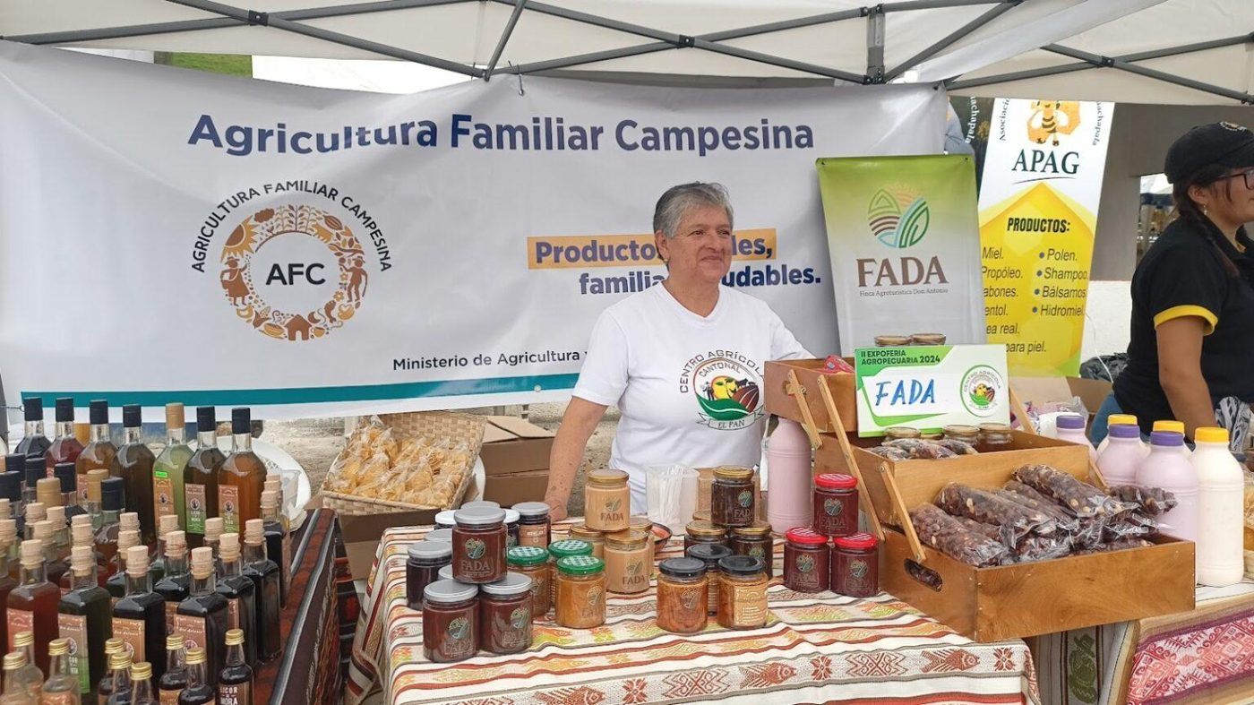
Figura 4 – Referências de peças: fotografia de produto para redes sociais (esquerda) e presença em feira com identidade da agricultura familiar (direita).
Canal | Texto da peça | Imagem / formato
Instagram
WhatsApp (modelo com 3 variáveis)
Facebook

9. Cronograma
Período | Ações
Semana 1
Semana 2
Semanas 3 a 6
Semanas 7 e 8

10. Orçamento
Item | Quantidade | Valor (R$)
Impulsionamento de posts (Instagram/Facebook)
Material de degustação (pão, farofa, copinhos)
Cartazes e etiquetas de gôndola
Cupons de R$ 2,00 (custo estimado de resgate)
Total
Calculem o retorno esperado: margem por unidade × vendas adicionais − custo da campanha. Quantas unidades são necessárias para a campanha se pagar?

11. Indicadores e metas
Indicador | Como medir | Meta
Vendas nos supermercados
Cupons resgatados
Engajamento no Instagram
Respostas no WhatsApp / descadastros
Pessoas na degustação

12. Ética, regulação e LGPD
Verificação | Situação no plano do grupo
Todas as alegações (artesanal, forno a lenha, origem) são verdadeiras e comprováveis
O rótulo atende às exigências de rotulagem e o selo de inspeção é válido
Mensagens só para quem deu consentimento, com opção de descadastro
Nenhuma lista comprada ou dado coletado sem autorização
A pesquisa foi anônima e informou a finalidade

13. Registro da campanha no aplicativo
Cadastrem o produto e a campanha no aplicativo com os valores abaixo, salvem e anexem um print da aba Criar campanha ao plano.
Campo da aba Criar campanha | Valor
Nome da campanha
Produto
Objetivo
Público-alvo
Principal benefício
Oferta/preço
Chamada para ação
Canais

Critérios de avaliação
Critério | Peso | Nível esperado
Qualidade da pesquisa | 25% | Problema claro, instrumento coerente, amostra e limitações declaradas.
Uso dos dados na campanha | 25% | Cada decisão dos 4Ps é justificada por um achado.
Planejamento da campanha | 20% | Objetivo SMART, público, canais, cronograma, orçamento e indicadores consistentes.
Especificidades do agro e oferta/demanda | 15% | Considera sazonalidade, capacidade, perecibilidade, selos, regulação e logística.
Mensagem, ética e LGPD | 15% | Texto claro, verdadeiro e adaptado ao canal; consentimento e descadastro respeitados.

